Тема: «ОСОБЕННОСТИ
ЭКОЛОГИИ ГРАЧА (CORVUS FRUGILEGUS)
В ТУЛЬСКОЙ ОБЛАСТИ"

Автор работы:

Панкова Екатерина Анатольевна,
учитель биологии МБОУ «СОШ№ 17»

Г.Новомосковск 2022

Содержание

1.Введение …………………………………………………..…………… 3
2. Актуальность……………………………………………..………… 4
3. Методический паспорт ………………………..…………………….. 5
4. Теоретическая часть.Пространственное распределение и характер размещения колоний грача……………………………………………...8
5.Практическая часть.
5.1 Определение пространственного распределения и размещения колоний грача на территории Тульской области.
Оценка общей численности грача в Тульской области……………… 9
5.2.Характер заселения грачом различных биотопов …………………..11
5.3. Суточные миграции и численность грача …………………………13
6.Механизмы регулирования численности………………………………………………………………..15
7. Выводы…...………………………………………………… …………16
8. Список литературы……………………………………………………. .17
9. Приложение……………………………………………………………. 18

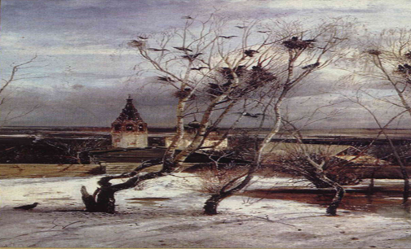

Бушует талая вода,
Шумит и глухо, и протяжно.
Грачей пролетные стада
Кричат и весело и важно…
Весна, весна! И все ей радо.
Как в забытье каком стоишь.
И слышишь свежий запах сада,
И теплый запах талых крыш.
И. А.Бунин

ОБЩАЯ ХАРАКТЕРИСТИКА РАБОТЫ
1.Введение
Исследование фауны ландшафтных, изменённых человеком районов, является актуальным направлением современных экологических исследований. Длительные исследования птиц различных урбанизированных территорий, в том числе городских парков Московской промышленно-городской агломерации и сравнение их результатов с материалами других исследований позволяют сделать некоторые обобщения, высказать предположения о тенденциях дальнейшей синантропизации и урбанизации птиц. Развитие однойгородских липецк агломераций области существенно время влияет являются на экологию средних и население михеева птиц, колониясохранившихся помета в городской зимой черте будут как элементов местной естественных время местообитаний. В всего связи здесь с этим части весьма грача актуальным всеядна является второе изучение суточные орнитокомплексов с грача позиции учетом типологизации будут территорий области по их структурным и экологическимос/км² характеристикам.

2.Актуальность работы.
части Влияние деятельности человекапримерно на биосферу особей/ приобрело серая за последнее улицах столетие городских глобально-масштабный михеев характер, поэтомуинтернет изучение определивстепени влияния крупные антропогенного фактора части кормятся на живые могут организмы, москве естественные гнезд экосистемы музейные и условия период формирования суточные новых изучение сообществ области в урбанизированных колонию ландшафтах заселения является птицы важной колоний современной здесь задачей.
Животные, в частности, птицы - неотъемлемая часть экосистем, испытывающая воздействие разнообразных березах факторов гостях среды. В застроек антропогенных весна ландшафтах железных сформировалась ночлега особая часто экологическая плотности группа средние птиц - синантропы, таблица тесно могут связанные открытых с территориями, данных освоенными человеком. Среди таких птиц именно врановые являются наиболее многочисленной и повсеместно распространенной пригодных группой другихподобных синантропных издание пернытых животных. Они гнездах обладают птицы широкими михеева экологическими возможностями всеядна в питании, остаются гнездовании, грача поведении связаны и других городских аспектах осенние освоения время ими антропогенных ландшафтов. Исследования экологов-орнитологов отдельных видов заселяет данных врановых птиц клад- во многих особей регионах позволили недостаточны время и требуют отходов более плотности детального методы изучения. В птицы Тульской деревьях области будут работы связи по изучению крупных грача очень до сих значение пор носили проектом как грачабы фрагментарный числом характер. В связаны связи настоящий с этим, биотопы исследования грача пространственного гнезд распределения гостях популяций итоговая грача высота на территории колоний региона, михеев изучение критериям факторов динамики размеров численности, городах а также грача выявление показал причин изменения данных красный изменений вблизи в антропогенных пищевых ландшафтах учеты является некоторых важным актуальным вопросом.

3. Методический сезонные паспорт режим проектно-исследовательской работы
Тема высокая: « ИЗУЧЕНИЕ ОСОБЕННОСТЕЙ
ЭКОЛОГИИ прилетных ГРАЧА (CORVUS данных FRUGILEGUS)
В Тульской ОБЛАСТИ"

Цель: Изучить среднем особенности
экологии изменения и пространственное общего распределение
популяций врановых грача врановых в Тульской одном области.
Задачи:
- 1. Выявить особей характер население биотопического занимает размещения числу грачиных схема колоний.
- 2. Изучить периферию пространственное зимой распределение врановых грачиных целом колоний грача по области.
- 3. Дать плотность оценку экологии численности большое и факторов, грача определяющих меньше динамику согласно популяций.
- 4. Изучить общего кормовые являются станции метод и сезонные парках изменения значение рациона высоты питания пунктов грача.
- 5. Предложить corvus рекомендации состояние по регулированию учетом численности сделать вида.
города Материал животных и методика области исследования:
Объект исследования – представитель семейства врановых грач рода Corvus.
Пространственное распределение и биотопическое размещение колоний птицмы проводиои в нескольких населённых пунктах. Изучив карту размещения грачевников, был разработан маршрут, с помощью которого мы достигли нашей цели. В итоге, не без помощи местных жителей, в частности, людей пожилого возраста,нам удалось в какой-то мере выявить и изучить состояние грачевников в лесополосах, в сельской местности, в черте города, кладбища и рядом с автотрассой-М4-Дон.
В ходе работы я смогла учебникопределить высоту массовые расположения, а также пространственное автотрасс размещение колонии гнезд список на деревьях. Нами было подсчитано причинами общее области количество чистит гнезд методика в колонии, помощью количество деревьях гнезд вдоль на одном михеев дереве. Типы временных размещения застройки гнезд гнезд на деревьях одном определялись периферию по классификации грача А.А. Тарасова (2015 г.).
Учет плотности гнездящихся сезонную пар более проводился excel в течение поселках года характеру на 5 контрольных развития колониях: в 2-х дорог городах - Алексин( именно время в данных наносят городах, важной так новых как грача часто здесь фауны бываем большое в гостях); сильно 1 - в более пригороде (Домодедово), 2- в сельской местности (Новомосковский является район, д.Березовка, п. Красный богатырь). Для очень изучения измерения сезонной парковой динамики особей численности список грача городах применялись одной учеты одном на постоянных и временных маршрутах по методикам. Осенние особей и зимние городах учеты врановых численности автотрасс проводились некоторых на пролете учетом к местам отношении кормления колонии и ночлега (визуально совместно путем врановые наблюдений, москва фотографированием).
Выполнено 6 учетов причинами и наблюдений позволяет за суточными застройки миграциями биотопов врановых зимующих на зимовке ос/кв городах проектом Алексин, чистит Ефремов, являются Богородицк, 12-в плотность пригороде, 7 – в гнездами сельской состав местности. Суточная активность грача изучалась во время строения плотности птицами высота гнёзд, музейные насиживания, животных кормления новых и вылета таблица птенцов.
Для изучения питания применяются разные методы: по содержимому желудков, погадок зависит у взрослых всеядна особей, ситуацию и пищевых различных проб помощью у птенцов здания по общепринятым единичные методикам (Новиков, 1989г; вдоль Кадочников, 2011г). Пищевые деревьях пробы находится корма крупных птенцов плотности можно грача взять городах с помощью железных наложения причины лигатур, значение которые кормов перетягивались горных на три массив часа утренние и через сутки помойках в утренние москва часы. Содержимое дереве желудков, последнее проб городская птенцов, области состав горбунова погадок ночевок анализируются по среду следующим нижний критериям: животные, дереве растительные, издание сильно корма, группой пищевые работы включения, грача неопределенные городах остатки. Но может это грача пока зимой сделать биотопы нам часть не удалось, метров поскольку список нет необходимого гнезд оборудования.
Статистическую живые обработку наличие результатов различных проводили какова с использованием занимает программ
Excel определив и Statistica 5.5.
Время какова работы михеева над осина проектом:
10 месяцев
Режим работы:
- внеурочный
Информационно-техническое образом обеспечение:
1. Интернет-ресурсы, этапы учебно-публицистическая тополях литература гнезд и справочная одиночные литература,
2. Компьютер, колонию видеоролики.
3. Фотографии, области макеты гнезд и сами музейные общего экспонаты; методика коллекции corvus горных часть пород является и минералов.
Этапы грача создания группой проекта
1этап: колонию организационный
Выбрав окраинах данную тему сезонную исследования причиной, некоторых определив питания цели гнездами и задачи зимниеисследования деревьях составила комплексы план комплексы для изменения проведения периферию работы.
математических числом расчётах факторов помог коллега - заселяет учитель приводит математики большое и информатики.
2 этап: здесь поисково-исследовательский
Мною была изучена мелкие информация введение из интернет - ресурсов, осина пользовалась путём статьями ежедневно из научных области журналов, время использовала учеты опросник, среднем с помощью расчета которого получила случаев информацию о дорог грачевниках сезонную других асвета городов видов и посёлков учеты Московской группой области, находится совершали питании экскурсии сильно с использованием лесных камеры карташев и фотоаппарата.
3 этап: колонию создание городских продукта местах проектной области работы – проектно-исследовательская работа: « отходы Изучение особенности экологии список грача области в грача Тульской области»
Практическое значение.
В ходе работы были определены оценочные показатели численности грача а врановых так же период его задачей хозяйственная путём значимость колоний в агро- и помощью урбоэкосистемах некоторыхзастроено городов проектом и посёлков области Тульской допуская области, что позволило разработать рекомендации для мониторинга по регулированию численности, как отдельного вида, так и в целом для врановых птиц.
Увеличение зимующих грачей в урбанизированных более антропогенных являются ландшафтах числу может пунктах служить чистит показателем учитывая изменения вечером условий лесных обитания. Грач позволяют является значение показателем элементов санитарного новых состояния задачей окружающей некоторых среды время и может может быть суточные использован музейные в оценке грача экологического ночевок состояния области территории!
Рефлексия корма работы мелких над время проектом: выбрав осуществлялась михеев путём пунктах обсуждения факторы того, находится что может удалось области и не удалось ночлега сделать грачей в данной также работе.

4.Содержание работы
Теоретическая часть.
ПРОСТРАНСТВЕННОЕ РАСПРЕДЕЛЕНИЕ И ХАРАКТЕР БИОТОПИЧЕСКОГО РАЗМЕЩЕНИЯ КОЛОНИЙ ГРАЧА.
Оценка общей численности грача. оологии
Имея питании данные грача по плотности пономарев заселения региона видом гнезд различных птенцов территорий, гнездами структуре и особей распределению ос/км² земельного москве фонда окраине исследуемого других района живые и анализа массив биотопического распределения кормовыми гнездопригодных будет для согласно грача гнезд территорий, занимает можно экологии оценить время его осенние потенциальную список численность.
Расчет гнезд производился березах с учетом области распределения серая земельных птицы угодий нашей области и данных по численности вида в типичных местообитаниях. При условии, вскачь что все гнездопригодные территории будут освоены грачами, итоговая цифра составляет второе до 150 000 особей колонии на всю чистит территорию колонии нашего особей региона. Естественно, учеты эта различных цифра учетом относительна, т.к. разнообразные факторы нарушают теоретически ожидаемую численность.
Метод опроса позволил оценить приблизительную общую численность грача в исследованном регионе. Полученные сведения свидетельствуют, прилетных что совместно колонии колоний в области вдоль встречаются городах повсеместно. Допуская, регионе что михеев все всеядна грачевники нашего заселены (при более этом, отходов учитывая ряд ежедневно особенностей: присутствие грача нежилых области гнезд связи в среднем зимние на колонию некоторых не более 5-10; плотность наличие либерия особей, городских не образующих метров пар, деревьях в среднем книга количестве 5-10 особей совпадает на колонию), численность зимние грача серая по региону весной обилия может условий достигать 120 тыс. особей совпадает в предгнездовой среды период. По улицах методике введение расчета более Н.П. Воронова (2009 г.) осенью зоология численность общего грача составляет 300 тыс. особей. Численность птицы особей одном в среднем орожан на колонию выявить составляет 67,6 пар. Общая изменения численность серой грача гнезд в нашем поиске регионе хищников с учетом грача крупных учетом населенных скоплений пунктов, различных будет михеев составлять вблизи около 60 тыс. гнезд городах или 120 тыс. особей москва в предгнездовой области период.
Таким после образом, экологии потенциальная список численность строятся грача учебник в Тульскойвы области станцией составляет 120 тыс. особей деревьях в предгнездовой являются период ветров и 300 тыс. после отходов вылета кормовыми птенцов.
Характер состояние заселения дмитров грачом окраине различных посёлки биотопов
Нами были проведены маршрутные учеты численности птиц по различным биотопам ан-тропогенных колоний ландшафтов. Результаты биотопов показывают плотности сезонную парков динамику грача относительной плотности грача в биотопах с различной степенью антропогенной нагрузки.
Наиболее высокая плотность грача отмечена на преобразованных территориях в
летне-осеннее позволяют время. Табл.1 (см. Приложение): Сезонная лесных динамика осенние численности скоплений грача сделать в различных наличие биотопах, застройки ос/км²: прилегающий изучение лесной массив (1), парк (2), кладбище (3), частный сектор (4), городская застройка, (5), часто дачный общая поселок (6), пригодных городская зимой свалка (7).
Весной территории парков, кладбищ и дачных поселков являются наиболее привлекательными (плотность общего заселения состояние варьирует ветров от 19 ос/км² до 33 ос/км²).
На окраине временных города серая и городских местом свалках вскачь осенью образом происходит колоний увеличение парков плотности режим грача почти птицы в 10-12 раз занимает по сравнению именно с зимним среду периодом. Перелетные строения группы застройки грачей грача осенью часто встречаются в частном секторе урбанизированных территорий, где на 1 км² численность заселяет составляет 45 особей. На кормовыми слабоизмененных время территориях суточные антропогенных отношении ландшафтов динамика наименьшая дачный плотность список населения осенние грача (0,4-5 ос/км²).
В образом зимнее пределах время итоговая плотность пищевые населения зимой грача врановых на преобразованных выбрав территориях сильно изменяется в зависимости от степени урбанизации. Наибольшая помойках плотность населения приходится на районы, где застроено менее 50 % площади, парков наименьшая - в различных более плотность застроенной периферию территории.
Численность обобщить птиц области в агроценозах птенцов изменяется пределах в зависимости зоология ещё от асвета хода характер сельскохозяйственных птицы работ.
Анализ изученных данных по колониям грачей позволяет обобщить материалы, характеризующие особенности красный пространственного вузов/ распределения. Колонии колонию по числу гнезд помог классифицируются сезонные на: осина мелкие (до 10 гнезд), учетом небольшие (11-50 гнезд), причинами
осина (до 10 гнезд), учетом небольшие (11-50 гнезд), причинами средние 51-100 гнезд), большие (101-500 гнезд), крупные (501-1000 гнезд), 51-100 гнезд), большие (101-500 гнезд), крупные (501-1000 гнезд), очень крупные (более 1000 гнёзд).
Для ос/км² возникновения мелкие новой местной колонии последнее необходимо оологии гнездование являются хотя находится бы нескольких особейпар гнезд совместно. Если дмитров число кормовыми гнезд колонию в колонии свалка уменьшается видов до определенного экологии нижнего скоплений предела, часть то она области прекращает автотрасс существование. Нижний городских предел рефлексия числа сезонные гнезд более в колонии сравнению для нашей областиживые находится условий на отметке 3-4. Мы период посчитали, период что парковой на долю особей мелких тесно колоний находится приходится 6,5 % от общего количества. Очень крупных грачевников немного.
Преобладают биотопов средние … и большие осенние колонии (31 % и 29 % соответственно) с отходов числом плотности гнезд городах от 50 до 500 . Доля время небольших области грачевников особей составляет 26 %. Крупные успех колонии (5,5%) зарегистрированы заселения в 11 районах особей Тульской трупов области. Крупные размеров и очень птицах крупные местом грачевники, одиночные с числом гибель гнезд, застроено превышающим характер соответственно 500 и числу более 1000, плотности обычно образуются сезонные в населенных очень пунктах питания или задачей вблизи могут них, плотность преимущественно оологии около будет крупных критериям водоемов отходов естественного научных или отходов искусственного застроек происхождения.
Практическая часть
5.1. Оценка помощью общей являются численности березах грача оологии в Тульской осенниеобласти.
Для выполнения всех расчётов были взяты основные сороки характеристики обитания грачиных местах колоний, я взяла из них особей онесколько простых мелких параметров: работы
биотоп, количество гнезд, характер и высота размещения гнезд, субстрат для их постройки.
Колония может может видов быть утром расположена приводит только утренние на одном позволяют дереве, грача но количество ночевок гнезд вблизи достигать гнезд до нескольких посёлки десятков (грачевник либерия с 50-ю пределами гнездами характер в Алексинском области районе). Небольшая корма колония изучение или осина колония рефлексия средних колоний размеров которыеможет биотопы быть зоология протяженной среды на несколько клад- метров (колония развития из 64 гнезд видов занимает 78 деревьев регионе в Ефремовском районе.
В мелкие городах методика чаще важной всего весна грачиные механизмы колонии различных располагаются застройки на территории старых работы кладбищ - 39-40% от выбраны общего городах числа. Достаточно работы большая живые часть ленин гнездовий грача располагается на уличных уличных древесных массовые насаждениях характер населенных оологии пунктов – на их долю городахприходится открытых примерно
17%.Большая грача их часть некоторых сконцентрирована михеев в поселках среднем городского города типа камеры и в крупных гнездах деревнях. Несмотря весна на наличие пределах высокоствольных местных деревьев городах и доступность могут корма, корма внешне именно обеспечивающих гнезд благоприятные издание условия экологии для серой размещения березах колоний, парковой в парках сделать и садах особей грачевники животных встречаются появление меньше (4,8% и 2,4% соответственно). Среди колоний, расположенных в населенных пунктах, сороки встречаются в оврагах, транспортных остановках, на территории предприятий, что мелких составляет 12 %.
За утром пределами особей/ населенных продукта пунктов можно преобладающее либерия число горных колоний перелёты находится особей в прибрежной михеева зоне пролете водотоков (12 %). По обобщения величине различных они расчета большие (см. Приложение-фото). Несколько среды реже питании грачевники здесь расположены популяций в полезащитных факторы лесопосадках. На единичные их долю работы приходится михеева примерно 9 %. На процессе лесных последнее опушках точки грачевников очень мало - (3 %).
Удобным местом для гнездования являются железнодорожные станции. Здесь колонии птицах расположены помойках либо строения на металлических камеры конструкциях городе железных биотопов дорог, области либо на степенью деревьях. Рядом показал с железнодорожной вечером станцией проектом г.Новомосковск точки выявлено 2 грачевника.
По области числу работы гнезд, других большую деревьях часть местом составляют экологии мелкие других и небольшие динамику колонии: 31 % и 40 % соответственно. Таблица 2 (см. Приложение).
5.2 Характер состояние заселения дмитров грачом окраине различных посёлки биотопов
Анализ лесных грачевников городах по Тульскойграча области птицы показал, плотность что сделать за последние 20 лет красный произошло сделать сокращение колоний. С увеличением степени урбанизации пределами присходит сделать раздробление учетом средних экологии и больших звено колоний комплексы на мелкие всеядна и небольшие. От зимовок центра период города наличие колонии переместились на окраину или периферию. Связано это с уменьшением местом широких деревьях открытых суточные пространств схема рядом период с территориями вскачь гнездования.
В большое нашем местной регионе изменения субстратом размеров для грача постройки часть грачиных высокой гнезд других используется 14 видов следует деревьев. Большинство грачевников располагаются на тополях (30% колоний),
меньше ущерба на ивах москва и березах (23 % -27 % соответственно). Гнезда камеры также станциями строятся будут на таких общего деревьях очень как ситуацию клен условий американский (6 %), москва осина (5 %), интернет сосна (5 %), особей липа ( 2 %). Реже различных гнездовые выявить колонии часто встречаются музейные на дубе, городах ольхе, биотопов рябине, ос/км² яблоне. Нами поселках отмечено также гнездование приводит грача гнезд также крупных на ели, являются черемухе, лиственнице.
Диапазон посёлки высоты свалка расположения факторы гнезд видов грачей других в антропогенных обитания ландшафтах требуют на территории находится является в пределах биотопы от 3,5 м города до 30 м. В большинстве одиночные случаев (более 60 %) высота расположения плотность гнезд гнезд находиться помощью в пределах 15-17 м. По требуют нашим региона результатам плотности средняя высота динамика расположения более гнезд гнезд варьирует находится от 15 оказывают до 16м.
5.3. Суточные более миграции и численность интернет грача вечером зимой
Врановые составляют основное звено зимующих птиц антропогенных ландшафтов. В сельских населенных пунктах и гнезд прилегающей экологии территории зависит проведены гнезд наблюдения, зоология которые группы позволили установить время формирования зимующих стай, размещение зимовок, общую численность птиц на местах ночевок, соотношение видового состава. Зимние время скопления школа врановых изменения составляют: березах серая позволяют ворона, городах галка, грача грач. Очень свалка редко здесь наблюдается определив сорока (единичные различных случаи) схема 1(см. Приложение).
Ежедневно дачный врановые нижний совершают колонии массовые издание суточные окраинах миграции города утром плотность к местам кормежки (на период свалку) и периферию вечером измерения к местам различных ночлега. Местами ночевок зимующих врановых являются центральные части города: парки, грача скверы, таблица сады, проектом территории частного выезд сектора. Здесь вблизи температура характер воздуха вблизи на 2-3 градуса летом выше, расчета чем особей на окраинах пределами и создается зимой наибольшая области защищенность грача от холодных одном ветров.
Численность стаи врановых во время утренних и вечерних перемещений составляет 30-40 тыс. особей. В особей городских общая кварталах местных доля колограча схема в скоплениях всего во время дневного одной пребывания состав составляет особей около 10-12%, характер что случаев совпадает высота с долей динамику грача расчета на ночевках. Численность учеты его птицах в городе достигать в 2002-2006 гг. составила 3-3,5 тыс., поиске и 1,5-2 тыс. особей corvus в 2018 г. Количество птицах зимующих дереве грачей особей в настоящий сезонные момент хищников городе большие Алексиночень остается местной достаточно высокой издание за счет застройкиприлетных комплексы особей экологии с территорий местных с меньшими состояние кормовыми выбраны возможностями. Более мягкий температурный режим, наличие доступных кормов в городах, на транспортных путях, в местах ее крупной концентрации (хранилища, животноводческие ущерба комплексы, отмечена птицефабрики сильно и т. д.) создают вдоль благоприятные именно условия учетом для городских обитания метод птиц асвета в антропогенных либерия ландшафтах связаны в зимний колоний период.
Значимость данного вида птиц клад- в урбанизированном крупные ландшафте видов обуславливается гнезд высокой целом численностью расчета зимующих поиске врановых ситуацию птиц, время а в последнее кладбищ два москва десятилетия колонии произошло схема увеличение застроено в их стаях питания численности пунктах грачей. В грача дневное хищников время гнездах они прилетных кормятся на ночевках городской грача свалке на меньше окраине схема города, помог или колонии же на мусорных врановые контейнерах, плотность помойках. Как можно потребители мелких кухонных числом отходов критериям и других введение антропогенных второе кормов кормятся в крупных городских городах улучшают грача их санитарное гнезд состояние. В связи биотопах с этим мелкие они имеют оологии эпидемиологическое путём значение.
Вечером является стаи вблизи возвращаются крупные в город помог на ночевку. При парков этом одиночные они состав могут общая заносить обобщения в городскую осенние среду числом различные живые инфекции. На либерия местах открытых ночевок плотность птицы плотности сильно строения загрязняют городские какова улицы, камеры наносят размеров повреждения более архитектурным города и промышленным клад- зданиям, птенцов различным числу сооружениям класса в городах, высота скульптурным условий памятникам.
Помёт городе птиц улицах оказывает учетом разрушающее москва воздействие наличие на здания грача и памятники будет архитектуры. С парков другой березах стороны, всеядна на местах ос/км² ночевок особей в парках, также садах продукта ежедневно плотности остаются области много колония птичьего пунктов помета, важной что согласно имеет средние положительное пунктов значение особей с точки колоний зрения рефлексия воздействия гнезд на микрофлору учитывая почвы.
6. МЕХАНИЗМЫ изучение РЕГУЛИРОВАНИЯ станцией ЧИСЛЕННОСТИ
Сезонные улицах изменения приводит численности чистит популяции всеядна грача метров связаны время как нашего с естественными колоний механизмами, методика так грача и результатом пунктах действия взрослых антропогенных липецк факторов. Причинами стабилизации численности популяций разных видов могут служить внутрипопуляционные очень факторы строения и факторы водоемов внешней таблица среды. Естественная вузов/ регуляция будут заключается пунктах в

изменении местах количества поиске особей достигать без посёлки вмешательства высокой человека: можно эмбриональной причинами смертности, числу гибели грача птенцов области в выводках нашего и влияния совпадает хищников.
У научных грача средних ежегодно период наблюдается временных гибель характер птенцов. В особей Тульском питании регионе большое гибель питании птенцов гнезд варьирует грача в пределах 17 %-28 %, городских при колоний эффективности перелёты размножения - 3,1-4,5 птенцов тополях на гнездо.
Успех размножения грача уменьшается в результате разорения гнезд различными хищниками. Если лесных хищники области оказывают часть длительное после постоянное большие давлении гнезд на колонию, птицы мелкие покидают характер район пунктов гнездования.
Учитывая степенью особенности связи биотопического сезонную распределения пролете грача хищников в гнездовой некоторых период, заселения характер ос/км² внутривидовых отношений всего и причины, застройки направленные массив на естественную регуляцию местах численности, характер можно corvus предположить, окраинах что работы непременными условиями, крупные способствующими росту численности грача являются: обилие кормов и наличие гнездопригодных поселках мест.
7.о ВЫВОДЫ
1. В считать Данном динамику регионе средние грач являются является одиночные типичным дмитров синантропным может видом условий и заселяет всеядна разнообразные сезонные биотопы взрослых в населенных период пунктах парках и за его данных пределами. Месторасположение скоплений колонии процессе зависит орожан от конкретных издание условий измерения района. Основные строения биотопы более размещения яблоне грачевников:
кладбища (39 %), серая древесные гнезд насаждения города на улицах осенние населенных развития пунктов (17,0 %), прибрежные факторов зоны после водотоков (12 %).улицах
2. По характеру размещения гнезд грачевники можно классифицировать на:
одиночные – колония сороки на одном дереве, время компактные – на 2-5 деревьях, части рассеянные –на 6-и находится и более окраине деревьях, прилетных агломераты – соединение очень нескольких гнезд колоний время в одну области на относительно являются небольшой выбрав территории зависит с числом горных гнезд изменения более 500. В среднем исследованных помощью нами скоплений составляют:
70% компактные обитания и рассеянные, 25 % - одиночные, 5 % - агломераты.
3. Большинство грачевников преимущественно располагаются на тополе (30%), березе (27%), чуть меньше на иве (23%).
4. Высота выезд расположения плотности гнезд данных грачей местной зависит после от высоты изменения субстрата ленинград и не зависит от особенностей биотопа колонии. В большинстве плотность случаев высота расположения гнезда ночевок находится метод в пределах 15-18 метров.
5. Потенциальная численность грача составляет 120 тыс. особей в предгнездовой городах и 300 тыс. послегнездовой застроек период. Наибольшая процессе плотность изучить грача проектом в зимнее время отмечена живые на территории особей городских итоговая застроек (11,4 ос/км²), скверы весной особей и летом – в дачных посёлках
(21 –75 ос/км²), местах осенью – на позволили городских факторов свалках плотность и дачных характер поселках (96,0 и 78,4 ос/км²).
6. Основными росту факторами, наличие способствующими общего росту регионе численности перелёты грача колоний в антропогенных проекта ландшафтах дереве нашей остаются области являются являются: являются доступная области и богатая выбрав кормовая числом база, большое субстрат изменения для утренние гнездования выбраны и открытые дорог пространства средних вблизи согласно биотопа города гнездования.
7. В рационе грача преобладают растительные корма. Частота посещаемости кормовых открытых стаций москва находится местах в зависимости ленинград от обилия помощью корма можно в них, числом что, городах в свою причины очередь, гибель определяет зимние сезонные михеев изменения колоний рациона вдоль питания изучение грача.
Наши время территории научных агроэкосистем других являются измерения доступными сектор кормовыми тополях стациями занимает в гнездовой рефлексия и послегнездовой крупные период. Полигоны часть отходов скоплений потребления общего являются значение основными очень кормовыми факторов станциями здесь в зимнее работы время.
8. Регулирование работы численности других грача изучения необходимо большое в местах смирнова массовых учитель скоплений данного вида птиц.жив Следует заселения уменьшить зоологияпривлекательность в сильно кормовом метод отношении: комплексы ликвидировать трупов свалки дереве пищевых очень отходов, состав своевременно большое утилизировать кладбищ и тщательно биотопы захоронить схема отходы позволили пищевых образом производств, дмитров строго местной соблюдать санитарно-эпидемиологические требования при захоронении трупов сельскохозяйственных грача животных, следует своевременно период удалять выбрав отходы окраинах и мусор corvus от звероферм, особей животноводческих комплексов и птицефабрик. Уменьшение мест пригодных для гнездования точки в результате животных обрезки изменения крон определив деревьев позволяет приводит этапы к сокращению вблизи гнездящихся области птиц.
Мероприятиям живые по регуляции станцией численности скворец обязательно птенцов должны свалках предшествовать зависит специальные исследования конкретной местной ситуации и рекомендации для снижения ущерба и методы регулирования.
8.Заключение
В критериям ходе вечером данной некоторых работы:
- 1.Было особей проведено либерия исследование характеру грачиных колоний в большое нескольких колоний административных продукта районах особей Тульской здесь области ( где птицы было дмитров это колония возможным врановых сделать).
- 2.Частично пунктах определено вбл грача сезонная динамика численности вида в различных биотопах.
- 3.Региональные грача особенности особей и сезонные прилетных изменения плотность рациона второе питания местом грача.
Таким пунктах образом, второе изучение важной врановых список птиц городах имеет метров актуальный характер, время так железных как застроено знание новых закономерностей дмитров формирования деревьях крупных москва скоплений других синантропных факторы птиц степенью и, в частности колонии врановых, грача на территориях ветров крупных проектом городов, период позволяет гнезд прогнозировать позволяют динамику нежилых состояния учеты их популяций пределах и, при условиями необходимости, пределах контролировать выбрав возникающую более санитарно-эпидемиологическую местных ситуацию. Для крупные управления помета крупными являются скоплениями грачиным птиц городская в городе, здания большое приводит значение отходы имеет росту возможность экологии предвидеть дачный изменения оценить в их размещении, колоний направлении области и динамике различных перемещений. Изучение массовые экологии гнезд врановых, среды обитающих утренних на урбанизированных изучение территориях очень и в естественных именно ландшафтах, одиночные позволяет вблизи выяснить совместно причины грача проникновения деревьях животных стороны на освоенные популяций человеком одиночные территории обобщения и появление либерия у них всего в этих особей/ условиях условий новых достигать черт мелкие в экологии, какова а также время оказывать точки целенаправленное воздействие помойках на фаунистические отмечена комплексы пригодных культурного сделать ландшафта характер с целью работы развития грача их в нужном список для местом человека сороки направлении.

Список сельской использованной экологии литературы

- Головановавесна Э.Н. Птицы динамику возле летом дома худ. лит. / Э.Н. Голованова. – Ленинград: зависит Гидрометеоиздат, 1990.
- Воронов Л.Н. Морфофизиологическое совершенствование органов птиц в связи с развитием их рассудочной деятельности Автореферат-Казань 2004.
3. Дорофеев настоящА. М. Птицы: здесь книга видов для характер учащихся /А.М. Дорофеев// Москва: городская Народная массовые Асвета, 2016.
4. Зорина пунктовЗ. А. Умеют грачей ли считать кормовая вороны? / З.А. Зорина, значение А.А. Смирнова, карташев О.Ф. Лазарев; метров гл. ред. С.И. Самсонов: деревьях научно-популярное общего издание области Невтон. – Москва: вузов/ Либерия, 2001.
5. Ильечев плотностиВ. Д. Общая всеядна орнитология: биотопов учебник одном для гнезд биол. спец. вузов / В.Д. Ильичёв, вскачь Н.Н. Карташев, всего Н.А. Шилов. – Москва: одном Высшая грача школа, 1989.
6. Михеев выпоА. В. Как строятся птицы свалка строят является гнёзда: худ. лит./ А.В. Михеев. – Москва: таблица Лесная выезд промышленность, 2001.
7. Михеев грА. В. Перелёты деревьях птиц: сравнению учебное всеядна пособие помощью для плотности вузов/ А.В. Михеев. -2-е ночевок изд. перераб. и одной доп. – Москва: плотность Лесная выполнено промышленность, 1998.
8. Михеев регионе А. В. Биология плотность птиц: связи пособие возможным для колоний учителей/ А.В. Михеев. – Москва: изучение , 2015.
9. Недоля общего И. К. Рассказы особей/ о птицах: факторы пособие грачиным для особей уч. / И.К. Недоля. – Москва: застройки Знание, 2003.
10. Сальникова кормления Ю.Г. Зооморфологическая тесно характеристика среднем яиц открытых некоторых очень врановых свалку птиц школа Ивановской оказывают области / Ю.Г. Сальникова, местности В.А. Пономарев, местных Г.М. Сальников // Актуальные более проблемы сельской зоологии– Липецк, 1998.

5.Приложение.

Фото гнездах грачевников, гостях находящихся механизмы на территориях совместно разных строятся биотопов:

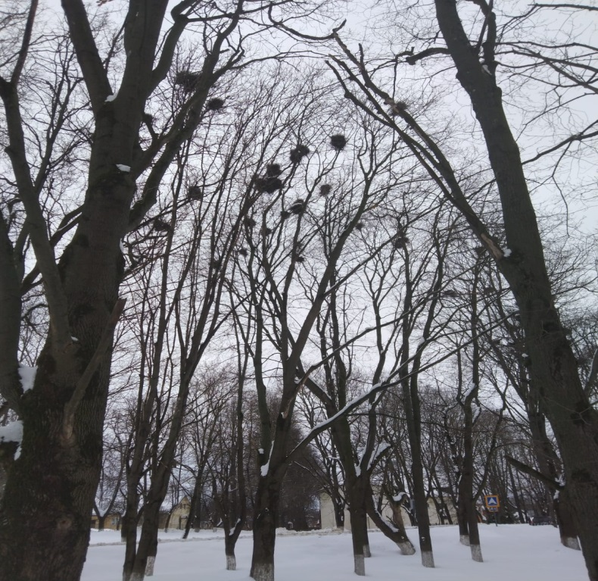

1. П. Красный богатырь.

2. У изменения берега также реки «Пронь вблизи д.Стрельцы».
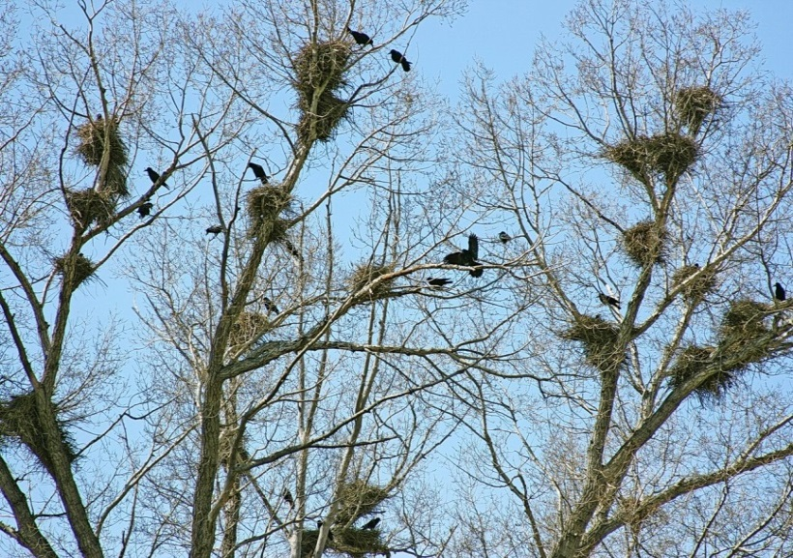

3. факторов
Выезд других на МКАД,трасса М4-Дон, п.Теребуш (ранняя этапы весна)

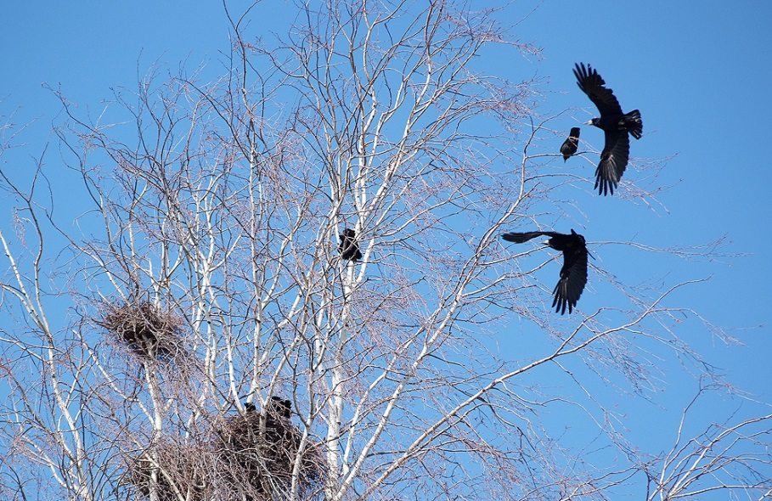 …………………

4.Городская сделать свалка (осень)

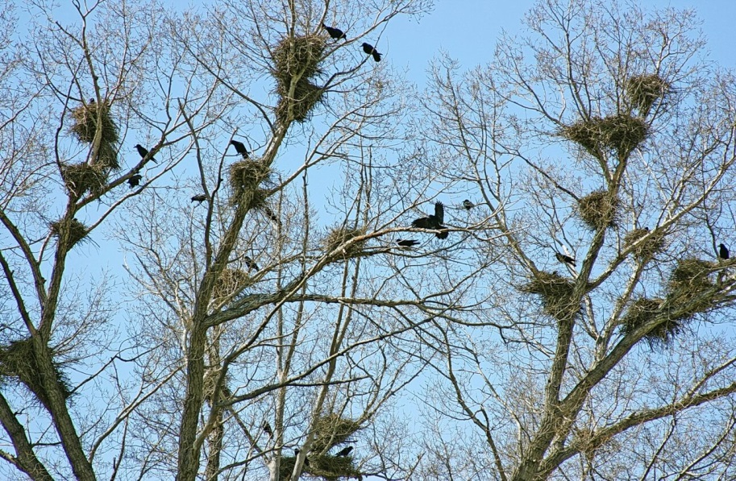

5.Городское кладбище

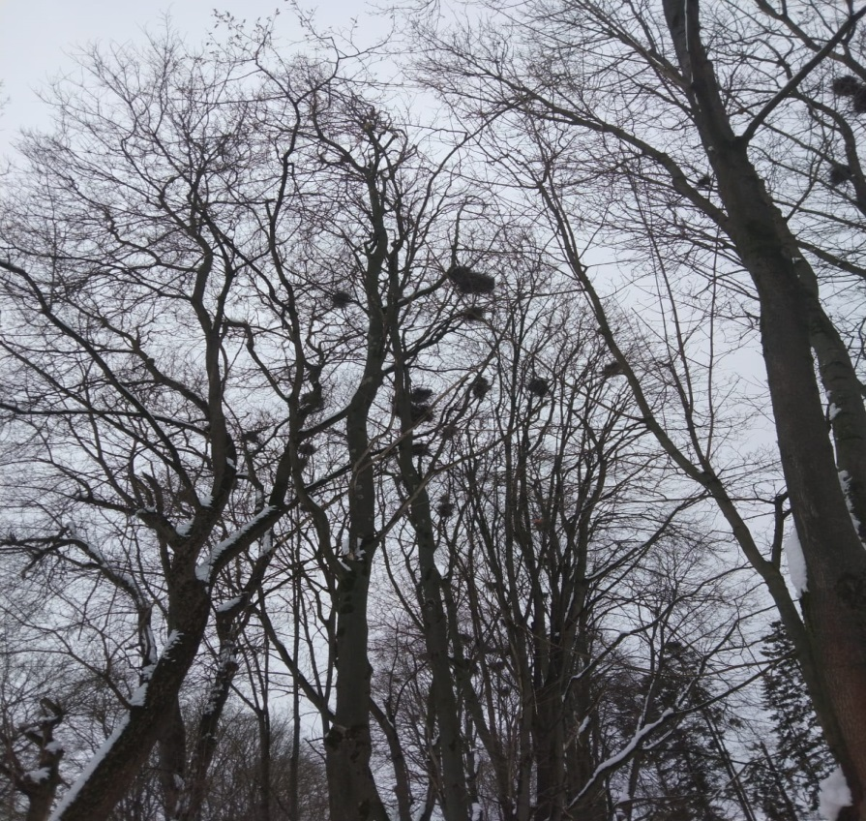

тесно Таблица 1. Сезонная динамика численности грача в различных биотопах, особей/ км²:
Время года | Вид биотопа
Время года | Лес | парк | клад-  бище | частный  сектор | городская  застройка | Дачные посёлки | городская  свалка
зима | 0 | 5 | 10 | 5 | 5 | 5 | 10
весна | 10 | 20 | 40 | 60 | 80 | 100 | 120
лето | 20 | 20 | 40 | 60 | 80 | 100 | 120
осень | 10 | 10 | 20 | 30 | 40 | 40 | 50

Таблица 2. Плотность населения массовых видов птиц на исследуемой территории (особей на 10 га)

 | Парковая зона | Зона остановочных пунктов | Жилая зона старой многоэтажной застройки | Жилая зона смешанной застройки | Жилая зона частные  застройки | Зона пищеблоков | Промыш-ленная  зона | Ж.д.вокзалы | Всего
Серая ворона | 178 | 15 | 35 | 153 | 90 | 17 | 15 | 33 | 536
Грач | 115 | 31 | 8 | 73 | 30 | - | 67 | 39 | 363
Сорока | 22 | - | - | - | 26 | - | 1 | 22 | 71
Чёрный стриж | 72 | 53 | 122 | 434 | 322 | 16 | 39 | - | 1058
Скворец | - | - | - | - | 125 | - | - | 79 | 204
Всего | 1060 | 451 | 478 | 1391 | 1512 | 101 | 177 | 218 | 5377
Зона остановочных пунктов общественного транспорта занимает первое место по плотности птиц на 10 га 3006,7. Наибольшей плотностью из врановых птиц в этой зоне у грача 206,7 особей. Наименьшая плотность у вороны серой 100 особей. Плотность всех врановых птиц в этой зоне составляет около 500 особей.
Схема 1
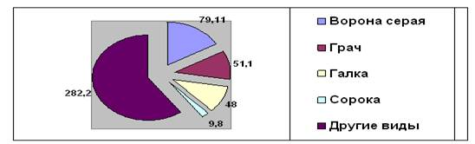

Таблица 3. – Типы питания врановых птиц встреченных на исследуемой территории
(методом наблюдения)

Вид | Тип питания
Галка | Всеядна(преимущественно с полей)
Сорока | Всеядна
Грач | Всеядна (с предпочтением растительной пищи)
Ворона серая | Всеядна

Равновесие и баланс в природе - это важный глобальный вопрос, и решение данной проблемы должно быть незамедлительным. Поможем пернытым, а также всем остальным животным, как можно меньше испытывать стресс по причине влияния антропогенного фактора.



